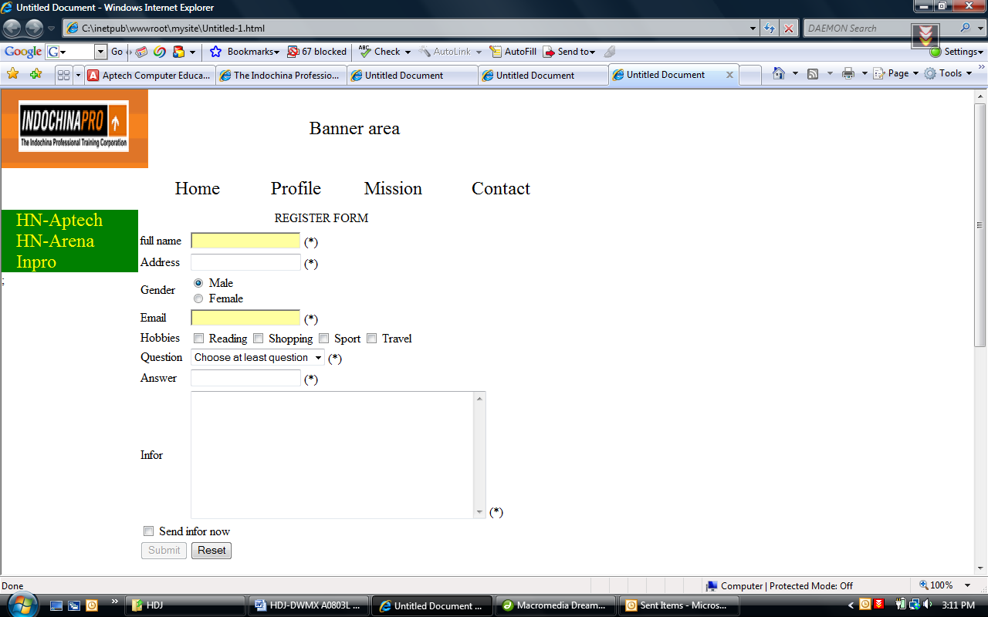
Khi submit thì hiển thị ra tất cả các thông tin mà người dùng đã nhập như Fullname, Address,….

